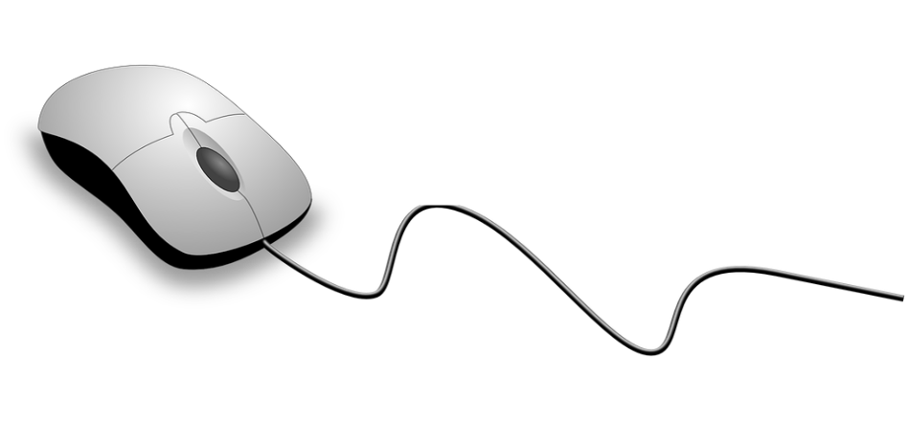

**Version 1.0**

DESCARGARPORTADAS.COM

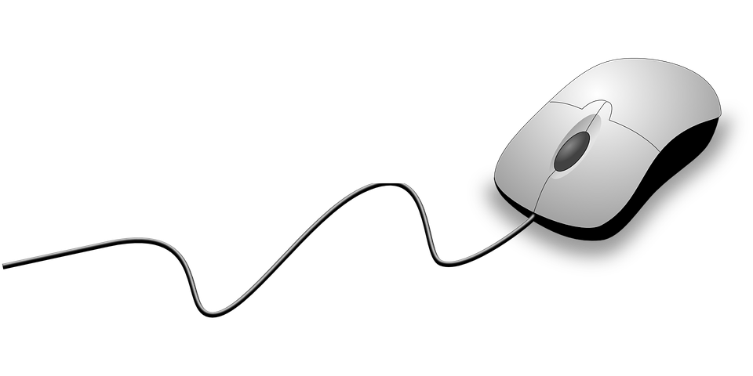

**PDCA**

2020

**Aplicación Móvil Tacna Food and Drinks**

Revisión Histórica

|  |  |  |  |
| --- | --- | --- | --- |
| **Fecha** | **Versión** | **Descripción** | **Autor** |
| 09/11/2020 | 1.0 | Primera realización del PDCA | Marko Rivas Rios  Ronald Ordoñez Quilli |

|  |  |  |
| --- | --- | --- |
| Ciclos | Preguntas | Rspt. |
| Plan | a. ¿Se ha detallado el planteamiento del problema de manera clara y concisa? | Si |
| b. ¿Se han especificado todas las tareas que debe realizar la aplicación? | Si |
| c. Para cada tarea especificada, ¿se ha detallado el contenido de datos/información utilizado por la tarea y el contenido de datos/información que se obtendrá como resultado de la misma? | Si |
| d. ¿Se ha recopilado información sobre el estado actual del problema a solucionar? | Si |
| e. ¿Se ha identificado y validado las causas fundamentales de la raíz del problema? | Si |
| f. ¿Se ha diseñado propuestas de solución al problema del proyecto? | Si |
| g. ¿Se ha desarrollado un plan de implementación del proyecto? | No |
| Do | a. ¿Se ha establecido roles para la ejecución del proyecto? | Si |
| b. ¿Los requerimientos funcionales son suficientes para la implementación del proyecto? | Si |
| c. ¿Los requerimientos están especificados de forma concisa, de modo que se pueda implementar la aplicación sin confusiones? | Si |
| d. ¿Se ha recolectado todos los datos suficientes para la implementación del proyecto? | Si |
| e. ¿Es posible implementar todos y cada uno de los requerimientos? | Si |
| f. ¿Se ha especificado adecuadamente la infraestructura tecnológica para la aplicación? | Si |
| g. ¿Se ha desarrollado un manual de usuario para el uso de la aplicación? | No |
| Check | a. ¿Se han detallado todas las entradas de la aplicación, incluyendo su origen, su exactitud, su rango de valores y su frecuencia? | No |
| b. ¿Se han especificado todas las salidas de la aplicación, incluyendo su destino, su exactitud, su rango de valores, su frecuencia y su formato? | No |
| c. ¿Se ha realizado el análisis para identificar los requerimientos que no se han tenido en cuenta? | Si |
| d. ¿Los requerimientos son completos, tales que, si el producto satisface todos estos requerimientos, será aceptable? | Si |
| e. ¿Es posible implementar todos y cada uno de los requerimientos? | Si |
| f. ¿Se ha establecido la funcionalidad y el comportamiento global de toda la aplicación? | Si |
| g. ¿Se ha especificado adecuadamente la infraestructura tecnológica para la aplicación? | Si |
| Act | a. ¿Los requerimientos evitan la especificación del diseño? | No |
| b. ¿Algunos de los requerimientos tienen que especificarse con mayor detalle? | No |
| c. ¿Los requerimientos están en concordancia con el contenido del resto de documentación de la organización o del proyecto? | Si |
| d. ¿Los requerimientos impiden el desarrollo del diseño del sistema? | No |
| e. ¿Se ha detallado cada requerimiento con el fin de posibles actualizaciones para mejorar la calidad de software? | Si |
| f. ¿Se llegaron a resolver los problemas de interpretación con los requerimientos, si es que los hubiera? | Si |
| g. ¿Los miembros del equipo ponen de su parte para resolver las diferencias que se presenten en el camino del desarrollo de software? | Si |
| h. ¿La metodología usada está bien detallada, con el fin de poner en práctica posibles mejoras? | No |
| i. ¿Se logro verificar los puntos débiles del desarrollo del software? | No |